Правила купания в проруби (иордани)

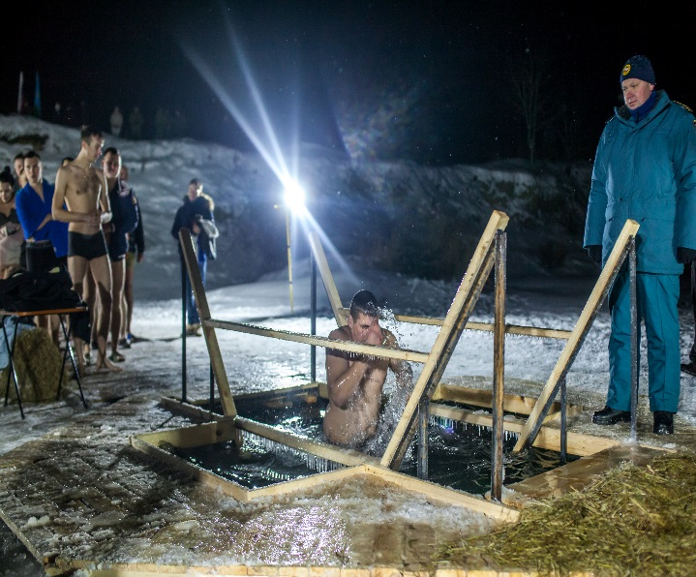
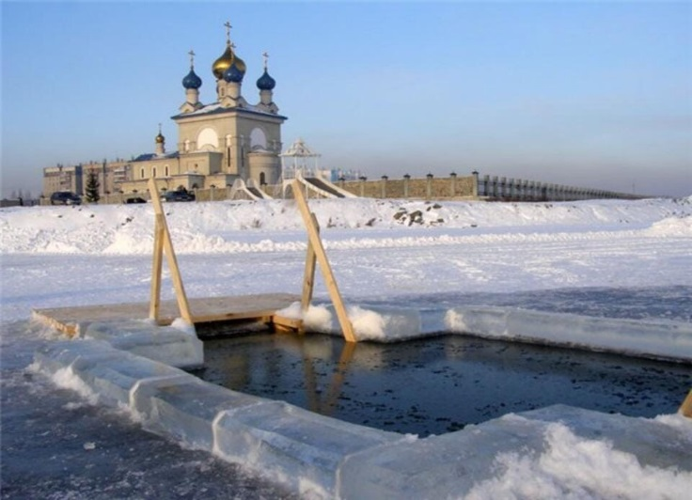
Окунаться (купаться) следует в специально оборудованных прорубях (иорданях), под присмотром спасателей. Перед купанием необходимо разогреть тело, сделав разминку, пробежку. Не следует употреблять алкогольные напитки, так как они согревают на непродолжительное время в дальнейшем, создавая лишь иллюзию согревания наоборот способствуют потере тепла и риску обморожения. К проруби необходимо подходить в удобной, не скользкой и легкоснимаемой обуви, чтобы предотвратить потери чувствительности ног. Лучше использовать ботинки или шерстяные носки для того, чтобы дойти до проруби. Возможно использование специальных резиновых тапочек, которые также защищают ноги от возможных повреждений, а также не скользят на льду. Идти к проруби нужно медленно и внимательно. Окунаться лучше всего по шею, не замочив голову, чтобы избежать рефлекторного сужения сосудов головного мозга. Не нырять в прорубь вперед головой. Прыжки в воду и погружение в воду с головой не рекомендуется, так как это увеличивает потерю температуры и может привести к холодовому шоку. Необходимо помнить, что холодная вода может вызвать совершенно нормальное безопасное учащенное дыхание, как только тело приспособиться к холоду дыхание нормализуется. Не рекомендуется находиться в проруби более 1 минуты во избежание общего переохлаждения организма. После купания нужно быстро растереться полотенцем и надеть сухую одежду и головной убор. Для укрепления иммунитета и недопущения переохлаждения необходимо выпить горячее питье (чай, кофе, травяные настои) из предварительно подготовленного термоса.
Рекомендации по мерам безопасности на льду
При переходе водного объекта по льду следует пользоваться проложенными тропами, а при их отсутствии - убедиться в прочности льда с помощью пешни. Проверять прочность льда ударами ноги опасно. Во время движения по льду следует обходить опасные места и участки, покрытые толстым слоем снега. Особую осторожность необходимо проявлять в местах, где имеется быстрое течение, родники, выступают на поверхность кусты, трава, впадают в водоем ручьи и вливаются теплые сточные воды промышленных предприятий, ведется заготовка льда. Безопасным для перехода является лед с зеленоватым оттенком и толщиной не менее 7 см. (Примечание: безопасная толщина льда зависит от скорости течения воды, ее солености, гидрометеоусловий).
Основные способы самоспасания и спасания в условиях
ледового покрова водных объектов
До оказания помощи спасателями пострадавший может и должен действовать самостоятельно. Если под ногами провалился лед, надо, расставив широко руки, удерживаться на поверхности льда, без резких движений стараться выползти на твердый лед, а затем лежа на спине или груди, продвигаться в ту сторону, откуда пришел. Одновременно с этим звать на помощь.
При оказании помощи провалившемуся под лед нельзя подходить к нему стоя из-за опасности также провалиться. При отсутствии спасательных средств желательно использовать для оказания помощи любые подручные предметы: веревку, шест, доски, связанные ремни, иные имеющиеся в наличии средства, позволяющие находиться на расстоянии от полыньи. Приближаться можно лежа с раскинутыми в стороны руками и ногами не ближе 3 - 4 метров. С этого расстояния пострадавшему надо подать спасательное средство. После того, как пострадавший принял поданное ему средство спасания, следует отползать от полыньи назад, вытаскивая его на лед. Возвращаться надо по тому пути, откуда пришли. После того, как пострадавший доставлен на берег, следует по возможности выполнить следующие действия: поместить в теплое помещение, переодеть в сухую одежду, дать теплое питье, заставить двигаться, вызвать бригаду скорой медицинской помощи.

